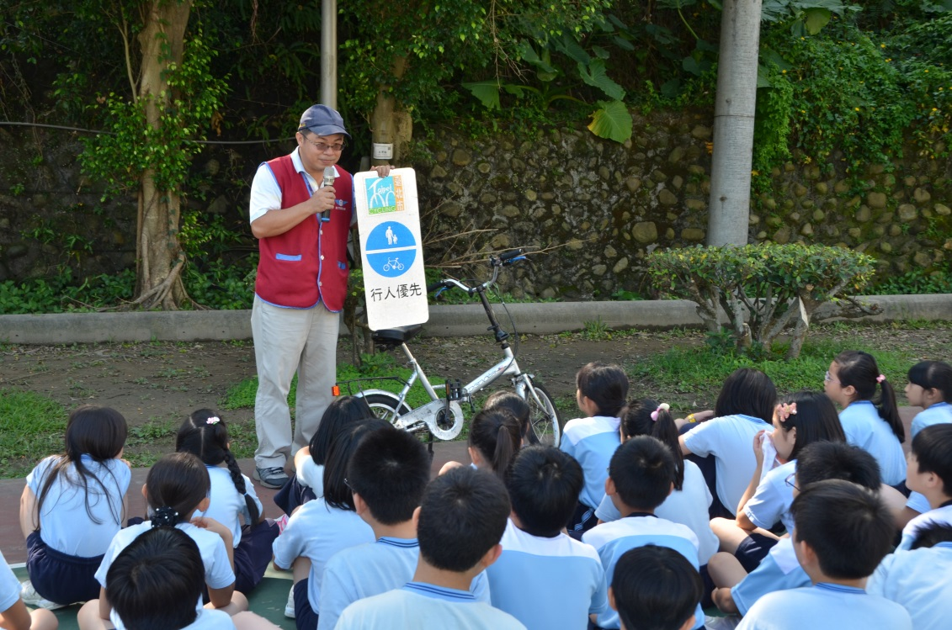 | 透過專業講解讓學生認識自行車之規範，當個守交通規矩的好兒童。
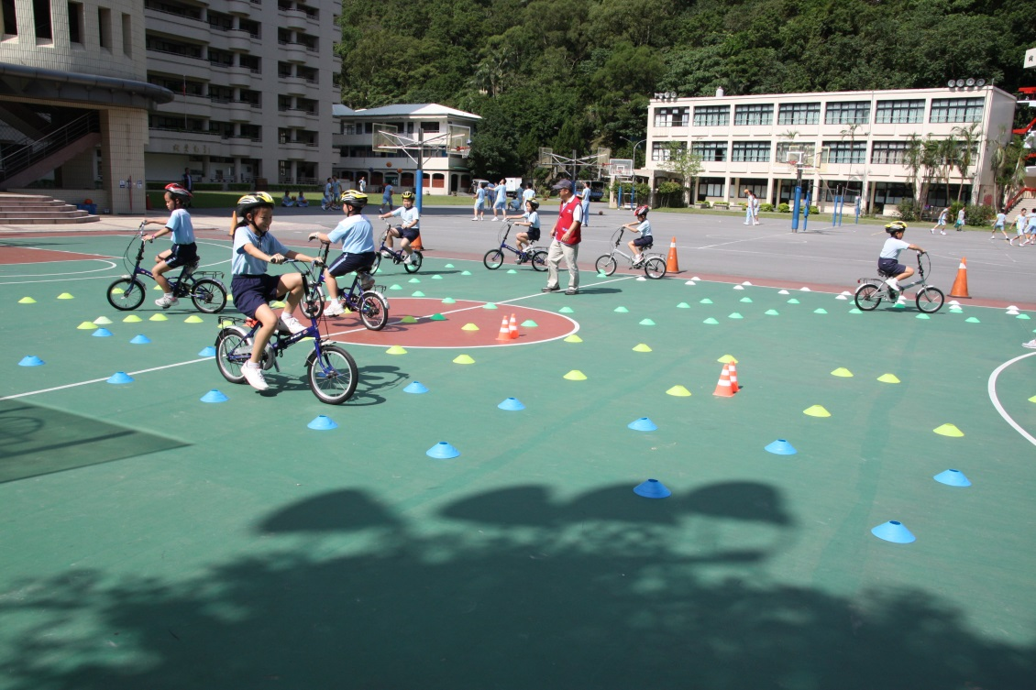 | 讓孩子在體驗的同時提升騎乘腳踏車自行車之技能，更重視交通安全的重要性。
- 活動主題：臺北市監理處蒞校進行腳踏自行車安全騎乘宣導
- 活動日期：104年11月05日
- 活動地點：二樓視聽教室
- 活動說明：臺北市監理處的專業人員蒞校進行宣導，透過自行車相關知能教學融入於健康與體育課程中，建立孩子遵守道路交通安全法規的良好習慣。

